Migration: Vielfalt

Kapitel 3: Rollenspiel

Ein Rollenspiel zur Migration in Basel

Methodische Vorbemerkungen
Bei diesem Rollenspiel können Ihre SchülerInnen in die Haut einer Migrantin / eines Migranten schlüpfen und das Thema quasi von innen her erleben.

Folgendes sollten Sie vor Vergabe der acht historischen Rollen berücksichtigen:
- Die Figuren des Rollenspiels lebten nicht alle gleichzeitig. Für das Spiel ist die Zeitfrage auch weniger relevant als die Tatsache, dass sich alle als Migrantinnen und Migranten in Basel aufhalten. In kursiver Schrift finden die Schülerinnen und Schüler jeweils Hinweise auf die historischen Begebenheiten ihrer Figuren.
- Je nach Klassengrösse empfiehlt es sich – anstatt der Rollen doppelt zu besetzen, zwei bis drei Gruppen zu machen und das Rollenspiel so mehrfach durchzuführen.
- Es empfiehlt sich auch, die Rollen schon in der Lektion vor dem Spiel zu verteilen, damit die Schülerinnen und Schüler sie zu Hause einstudieren können und sich gegebenenfalls mit Verkleidung und Requisiten ausrüsten.

Für den Spielverlauf können Sie folgende Anfangssituation vorgeben:
Acht historische Figuren aus verschiedenen Zeiten treffen auf der Basler Münsterfähre zusammen und wollen sich ans Kleinbasler Ufer übersetzen lassen. Plötzlich reisst das Seil der Fähre und die Passagiere treiben unfreiwilligerweise rheinabwärts. Glücklicherweise ist der Wassergang heute ruhig, aber es kann längere Zeit dauern, bis die Passagiere von Hilfsbooten aufgefangen werden. Damit die Zeit nicht zu lang wird, kommen die Leute miteinander ins Gespräch. Sie unterhalten sich über folgende Themen:
- Sie stellen sich selbst vor, sagen wer sie sind und in welcher Zeit sie leben.
- Sie geben Auskunft über ihre Herkunft und über den Grund ihres Aufenthaltes in Basel.
- Sie informieren die anderen Passagiere darüber, wie es ihnen in Basel ergeht und wie die einheimische Bevölkerung ihnen gegenüber eingestellt ist und warum.
- Sie teilen den anderen mit, was sie in Basel zu tun gedenken und ob sie zu einem späteren Zeitpunkt eventuell wieder in ihre Heimat zurückkehren möchten oder müssen.

Nachbereitung:
- Fragen Sie die SchülerInnen nach ihren Erlebnissen (Wie habt ihr euch in dieser Rolle gefühlt? Was ist gut gelaufen? Wo gab es Schwierigkeiten?), eventuell sogar schriftlich.

Die Angaben zu den verschiedenen historischen Persönlichkeiten stammen aus dem Programmheft des Stadtrundganges und Theaters zur Einwanderung nach Basel «Niemand war schon immer da» aus dem Jahr 2003. Rollenspiel: © History Helpline, 2009

Die Rollen

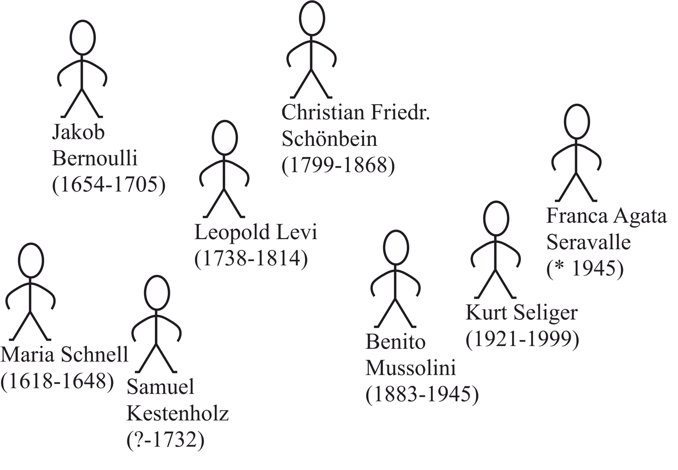
Der Schwarze Samuel» (?–1732)

Du bist Samuel Kestenholz, bekannt unter dem Namen «Der Schwarze Samuel». Du und deine berüchtigte Bande haltet euch Anfang der 1730er Jahre im Dorf Oberwil in der Nähe der Stadt Basel auf. Zusammen begeht ihr zahllose Delikte. Auf dem Land brecht ihr Gauner in Pfarrhäuser ein und stehlt Speck und Wein. Während der Märkte begebt ihr euch in die Stadt Basel auf Diebestour.
Im Frühling 1732 geht eure Bande der Justiz ins Netz. Es kommt zu einem Schauprozess. Zunächst streitet ihr alle Vorwürfe ab. Die meisten von euch lassen sich auch unter der Folter zu keiner Aussage bewegen. Nicht so du, der Bandenführer. Du gestehst sofort. Und um deine Haut zu retten, verrätst du die anderen – auch deine Frau.
Drei Raubmorde können der Bande nachgewiesen werden. Im Spätsommer 1832 werden acht Mitglieder hingerichtet: vier Männer und vier Frauen. Sechs werden enthauptet, zwei gehängt. Trotz deines Verrats kannst auch du dem Strick nicht entkommen.

Bevor sie ab 1850 die Möglichkeit hatten, das Schweizer Bürgerrecht zu erhalten, standen Landstreicher ausserhalb der Gesellschaft. Zur Wanderschaft gezwungen, blieben ihnen nur kümmerliche Arbeiten, von denen sie nicht leben konnten. Schnell wurden sie zu Bettlern und Dieben.
Landstreicher galten als lästige Schmarotzer. Sie hielten sich vorzugsweise in Gebieten mit kleinen Territorien auf, um von der Schwerfälligkeit der Gerichtsinstanzen zu profitieren.
Zum Beispiel in der Region Basel. Die Stadt versuchte, sich ihrer mit harten und abschreckenden Massnahmen zu entledigen. Wer beim Stehlen erwischt worden war, musste mit dem Pranger, Brandmarkung, Auspeitschung oder sogar mit der Hinrichtung rechnen.

Hier hast du Platz für Notizen zu deiner Rolle, für Fragen an deine Klassenkameraden/
-kameradinnen bzw. LehrerIn (z.B. dir nicht bekannte Wörter etc.) und im Kästchen unten für eine kleine Porträt-Zeichnung von Samuel Kestenholz.

Maria Schnell (1618–1648)

Du bist Maria Schnell, eine von 7'500 Flüchtlingen, die sich 1638 bei einer ansässigen Bevölkerung von 10'000 Einwohnerinnen und Einwohnern in Basel aufhält. Zu diesem Zeitpunkt bist du gerade 20 Jahre alt. Wie die Mehrzahl der Flüchtlinge campierst du unter freiem Himmel. In der Stadt hat es schlichtweg keinen Platz für Menschen wie dich – und wer illegal Flüchtlinge bei sich aufnimmt, die wie du über keine gültige Aufenthaltsbewilligung verfügen, wird bestraft. Um deinen Lebensunterhalt zu bestreiten, bist du gezwungen, all dein Hab und Gut zu verkaufen. Davon profitieren viele Stadtbürger. Sie werden zu Nutzniessern des Krieges. Nach Ende der Kriegswirren ziehen die meisten Einwanderinnen und Einwanderer wieder dorthin zurück, wo sie hergekommen sind. Einige aber bleiben.

Im 17. Jahrhundert, vor allem während des Dreissigjährigen Krieges (1618–1648), war das Oberelsass Kriegsschauplatz. Opfer war die Landbevölkerung. Soldaten verbreiteten Angst und Schrecken. Sie raubten und plünderten. Dörfer und auch kleine Städte waren eine leichte Beute. Das neutrale und befestigte Basel bot wirksamen Schutz. Für Vertriebene war die Stadt der sicherste Zufluchtsort.
Basel profitierte von den Kriegsflüchtlingen. Sie versorgten die Stadt mit Getreide und halfen bei ihrer Verteidigung. Denn nur wer genügend Nahrungsmittel mit sich führte, fand Einlass. Mittellose Flüchtlinge wurden zurückgewiesen. Bei Flüchtlingsströmen stand das Spalentor Tag und Nacht offen. Tausende kamen zu Fuss oder mit Wagen und brachten ihr Vieh mit, was zu chaotischen Zuständen führte.

Hier hast du Platz für Notizen zu deiner Rolle, für Fragen an deine Klassenkameraden/
-kameradinnen bzw. LehrerIn (z.B. dir nicht bekannte Wörter etc.) und im Kästchen unten für eine kleine Porträt-Zeichnung von Maria Schell.

Jakob Bernoulli (1654–1705)

Du bist der berühmte Mathematiker und Physiker Jakob Bernoulli, der Entwickler des Bernoulli-Theorems («Gesetz der grossen Zahlen»), der Förderer der Wahrscheinlichkeitslehre und der Begründer der modernen Statistik.
Eure Familie entstammt ursprünglich einer protestantischen Familie in den Niederlanden. 1622, während des Dreissigjährigen Krieges (1618–1648), sind deine Vorfahren nach Basel gezogen.

Unzählige Flüchtlinge brachte der Dreissigjährige Krieg (1618–1648) mit sich. In diesem europäischen Konflikt entluden sich Spannungen zwischen katholischen und protestantischen Staaten, Landständen und Fürsten, Reichsstädten und Kaiser, Habsburg und Frankreich.
Einige Flüchtlinge, die nach Basel kamen, brachten wertvolle Handelsbeziehungen in die Stadt. Sie vermittelten den Handel zwischen Frankreich und dem Deutschen Reich.
Aufgrund ihrer Beziehungen waren die Einwanderer dieser Kategorie in Basel sehr willkommen. Sehr bald prägten sie die Geschicke der Stadt mit. Neben den Familien Miville, Vischer, Wybert, De Bary und Ochs kamen auch die Bernoullis in jener Zeit nach Basel, wo sie schnell Karriere machten.

Hier hast du Platz für Notizen zu deiner Rolle, für Fragen an deine Klassenkameraden/
-kameradinnen bzw. LehrerIn (z.B. dir nicht bekannte Wörter etc.) und im Kästchen unten für eine kleine Porträt-Zeichnung von Jakob Bernoulli.

Leopold Levi (1738–1814)

Du bist Leopold Levi, das erste Mitglied der dritten jüdischen Gemeinde in Basel. Für eine Gebühr von 32.– erhältst du am 2. März 1800 eine Niederlassungsbewilligung und betreibst an der Schnabelgasse 6 eine Wirtschaft mit Herberge. 1804 wechselst du an den Spalenberg 4.

Um 1200 kamen die ersten Juden und Jüdinnen nach Basel. Als Händler und Geldverleiher waren sie sehr willkommen. Da den Christen die Zinsnahme verboten war, wurden z.B. der Neubau des Münsters und die Mittlere Brücke mit jüdischen Darlehen finanziert.
Am 16. Januar 1349 wurden die Mitglieder der ersten jüdischen Gemeinde auf einer Rheininsel am Ausfluss des Birsigs verbrannt. 300–400 Menschen starben. Zuvor hatten sich Horrorgerüchte über die herannahende Pest verbreitet. Gefangen in Sündenbockvorstellungen, gab sich die Stadtbevölkerung einer Massenhysterie hin. Man bezichtigte die Juden der Brunnenvergiftung.
Mit der Vernichtungsaktion konnte sich die Stadt ihrer Gläubiger entledigen. Schulden an Juden wurden für getilgt erklärt.
1356 zerstörte ein starkes Erdbeben die Stadt. Da es für den Wiederaufbau Geld brauchte, waren die Juden wieder willkommen, Doch als 1397 die nächste Pestwelle nahte, verliess die zweite jüdische Gemeinde die Stadt freiwillig. Basel beschloss, keine Juden mehr aufzunehmen. 400 Jahre lang war ihnen nur tagsüber der Zutritt erlaubt. Abends vor Torschluss mussten sie die Stadt verlassen. Die Juden lebten etwa in Lörrach, Allschwil, Oberwil oder Dornach. Erst nach 1800 durften sie sich in Basel wieder neiderlassen.
Übrigens: Der erste Rabbiner der dritten jüdischen Gemeinde war Arthur Cohn, der Grossvater des gleichnamigen mehrfachen Oscarpreisträgers. Im Jahr 2000 hatte Basel erstmals einen jüdischen Regierungspräsidenten.
Hier hast du Platz für Notizen zu deiner Rolle, für Fragen an deine Klassenkameraden/
-kameradinnen bzw. LehrerIn (z.B. dir nicht bekannte Wörter etc.) und im Kästchen unten für eine kleine Porträt-Zeichnung von Leopold Levi.

Christian Friedrich Schönbein (1799–1868)

Du bist der Chemieprofessor Christian Friedrich Schönbein und stammst aus dem deutschen Metzingen. Nach deinen Studien in Erlangen, England und Frankreich kommst du 1828 nach Basel, um and der Universität Chemie und Physik zu unterrichten.
Du heiratest die Stuttgarterin Emilie Benz und erhältst 1840 das Basler Bürgerrecht. Ab 1848 sitzest du im Grossen Rat. Dort setzt du dich u. a. für die Religionsfreiheit, die Verbesserung der hygienischen Zustände und die Gasbeleuchtung der Stadt ein. 1839 entdeckst du das Ozon, als zu Wasser mit Strom zersetzest und den eigentümlichen Geruch beim positiven Pol wahrnimmst.
Deine revolutionärste Erfindung ist die Schiessbaumwolle (um 1835), die das knapp 600-jährige Monopol des Schwarzpulvers bricht. 1846 gelingt dir die Auflösung der Schiessbaumwolle in einem Alkohol-Äther-Gemisch. Die zähflüssige Lösung wurde bis weit ins 20. Jahrhundert als Kollodium verwendet, um Wunden zu desinfizieren und zu verschliessen.

Die Geschichte der Chemie an der Universität Basel wäre ohne die auswärtigen Wissenschaftler eine andere. 1527 wurde in Basel weltweit der erste Lehrstuhl für Chemie eingereichtet. Schon der erste Professor, der Alchimist Paracelsus, war nicht in Basel aufgewachsen. Er war von Einsiedeln gekommen.

Hier hast du Platz für Notizen zu deiner Rolle, für Fragen an deine Klassenkameraden/
-kameradinnen bzw. LehrerIn (z.B. dir nicht bekannte Wörter etc.) und im Kästchen unten für eine kleine Porträt-Zeichnung von Christian Friedrich Schönbein.

Benito Mussolini (1883–1945)

Du bist ein gewisser Benito Mussolini und weilst 1903 in Basel. Im Jahr zuvor bist du 19-jährig in die Schweiz gekommen, weil du in Italien keinen Militärdienst leisten wolltest. Du hast eine Anstellung als Hilfsarbeiter bei einer Baufirma angenommen. Nach einer Woche hast du aber genug von der körperlichen Arbeit und beginnst deine unstete Reise durch die Schweiz. Immer wieder gerätst du in Konflikt mit den Behörden. Neben Landstreicherei und Passvergehen werden dir auch politische Tätigkeiten zur Last gelegt. Du wirst auch in Basel aktenkundig. Nachdem der italienische König Viktor Emanuel im Jahre 1904 eine Amnestie (= Befreiung von der Strafverfolgung) für alle Deserteure erlässt, kehrst du nach Italien zurück. Viele andere italienische Einwanderer bleiben in Basel.

Um 1900 platzte Basel aus allen Nähten. 1899 wohnten erstmals über 100'000 Menschen in der Stadt. Neue Quartiere entstanden. Die Baubranche boomte – vor allem dank der kontinuierlich wachsenden Italienerkolonie. Etwa 7'000 Italiener, die meisten als Mauerer, arbeiteten zur Jahrhundertwende in Basel.
Das Spalenquartier war das «Italienerviertel». Dort wohnten die «Maisdiiger» und «Bolänteschlugger», die sich häufig nur als Saisonarbeiter in der Stadt aufhielten. Sie wohnten meist in erbärmlichen Behausungen. Der Ausländeranteil betrug damals bis zu 40%.

Hier hast du Platz für Notizen zu deiner Rolle, für Fragen an deine Klassenkameraden/
-kameradinnen bzw. LehrerIn (z.B. dir nicht bekannte Wörter etc.) und im Kästchen unten für eine kleine Porträt-Zeichnung von Benito Mussolini.

Kurt Seliger (1921–1999)

Dein Name ist Kurt Seliger und du bist einer der 4000 jüdischen Flüchtlinge, die nach der Einverleibung Österreichs durch die Nazis im Jahr 1938 illegal die Schweizer Grenze überschreiten. Am 27. November 1938 triffst du, 17-jährig, im Badischen Bahnhof ein.
Flüchtlinge wie du dürfen in der Schweiz keine Arbeit annehmen und müssen alles unternehmen, um so schnell wie möglich weiter zu reisen. Durch den Kriegsausbruch 1939 wird allerdings klar: Die Flüchtlinge werden die Schweiz kaum verlassen. Deshalb lässt der Bundesrat ab 1940 Arbeitslager einrichten. Knapp zwei Jahre lang hast du, unterdessen Mitglied der Exilorganisation der österreichischen Kommunisten, in verschiedenen Lagern gearbeitet, bevor du 1942 «wegen kommunistischer Betätigung» verhaftet wirst.
Nach einer erstinstanzlichen Verurteilung, Landesverweisung und diversen Beschwerden landet dein Fall schliesslich beim Bundesgericht. Am 20. November 1942 spricht dich der Kassationshof frei. Du seist «zu unrecht…verurteilt worden.»
Nach dem Ende des Zweiten Weltkrieges kehrst du nach Österreich zurück.

Schon bald nach der Machtübernahme der Nationalsozialisten in Deutschland 1933 trafen in Basel Tausende von Flüchtlingen ein. Die Schweiz reagierte prompt und schränkte das Asylrecht drastisch ein

Hier hast du Platz für Notizen zu deiner Rolle, für Fragen an deine Klassenkameraden/
-kameradinnen bzw. LehrerIn (z.B. dir nicht bekannte Wörter etc.) und im Kästchen unten für eine kleine Porträt-Zeichnung von Kurt Seliger.

Franca Agata Seravalle (*1942)

Du bist als jüngstes Kind einer siebenköpfigen Familie im kleinen norditalienischen Dorf Pocenia aufgewachsen. Deine Eltern waren arme Pächter. Sie mussten die Hälfte ihres Ertrags dem «Padrone» abliefern.
In deinem Heimatdorf gibt es für dich keine Zukunft. Nach der Schule ziehst du nach Mailand und arbeitest dort als Kindermädchen. Vier Jahre später besorgt dir deine Schwester, die bereits am Rheinknie wohnt, Arbeit in Basel.
Am 30. August 1960 triffst du in Basel ein. Du arbeitest in der Küche des Felix Platter-Spitals. Dafür erhältst du monatlich 124 Franken. Ohne diesen Job hättest du keine Aufenthaltsbewilligung erhalten. Die Bewilligung muss immer wieder verlängert werden. Stundenlanges Warten auf dem Polizeibüro wird ebenso zur prägenden Gewohnheit wie das Schimpfwort «Sau-Tschingg» am Arbeitsplatz.
Im Volkshaus lernst du deinen späteren Ehemann Luciano kennen, ebenfalls ein italienischer Einwanderer. Ihr heiratete 1964 und gründet eine Familie. Eure Einbürgerung erfolgt 1983, für die sogar der Hausmeister über eure Familie ausgefragt wird.
Heute fühlst du dich integriert. Du bist Baslerin. Noch oft wirst du allerdings auf Grund deines Akzents auf Hochdeutsch angesprochen. Das schmerzt dich.
Ihr habt drei Töchter. Bevor sie den Kindergarten besuchten, sprachen die Mädchen kein Wort deutsch. Die älteste arbeitet heute im australischen Melbourne als Verlagsleiterin. Die jüngste unterrichtet in London englische Literatur. Und die mittlere ist Diplomatin. Sie vertritt die Schweiz bei der NATO in Brüssel.
Hier hast du Platz für Notizen zu deiner Rolle, für Fragen an deine Klassenkameraden/
-kameradinnen bzw. LehrerIn (z.B. dir nicht bekannte Wörter etc.) und im Kästchen unten für eine kleine Porträt-Zeichnung von Franca Agata Seravalle.

